ЛЕКЦІЯ-ПРЕЗЕНТАЦІЯ НА ТЕМУ: «ПАНДЕМІЇ, ЯКІ ВРАЗИЛИ СВІТ» НА ФАКУЛЬТЕТІ ІННОВАЦІЙНИХ ТЕХНОЛОГІЙ ХАРЧУВАННЯ І РЕСТОРАННО-ГОТЕЛЬНОГО БІЗНЕСУ
ОДЕСЬКОГО НАЦІОНАЛЬНОГО ТЕХНОЛОГІЧНОГО УНІВЕРСИТЕТУ

20 березня 2024 року на факультеті Інноваційних технологій харчування і ресторанно-готельного бізнесу Одеського національного технологічного університету, в рамках роботи Інституту культури і мистецтв, була проведена онлайн лекція-презентація на тему: «Пандемії, які вразили світ» к.т.н., доц. кафедри безпеки життєдіяльності та дизайну Лисюк В.М.
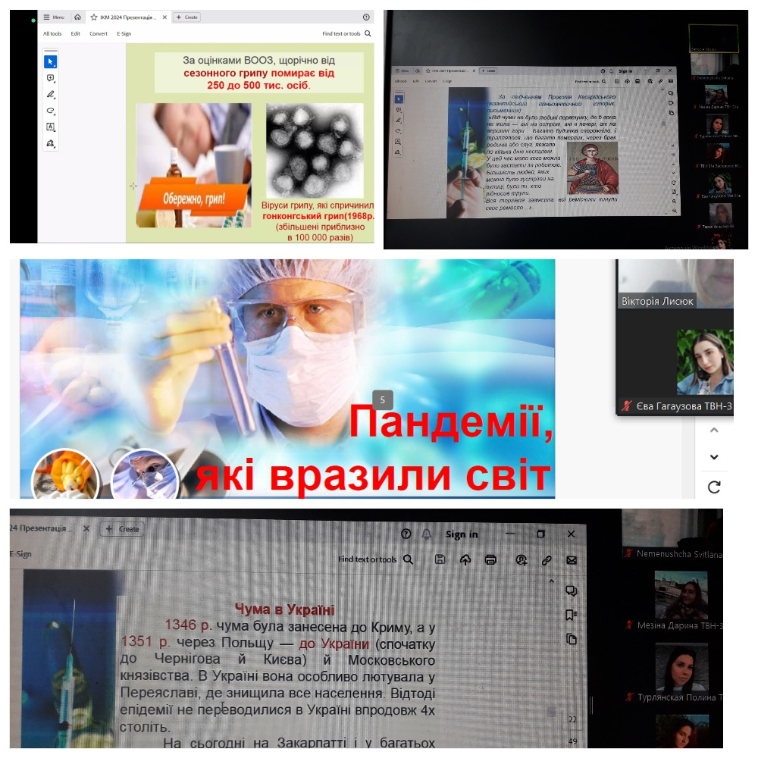
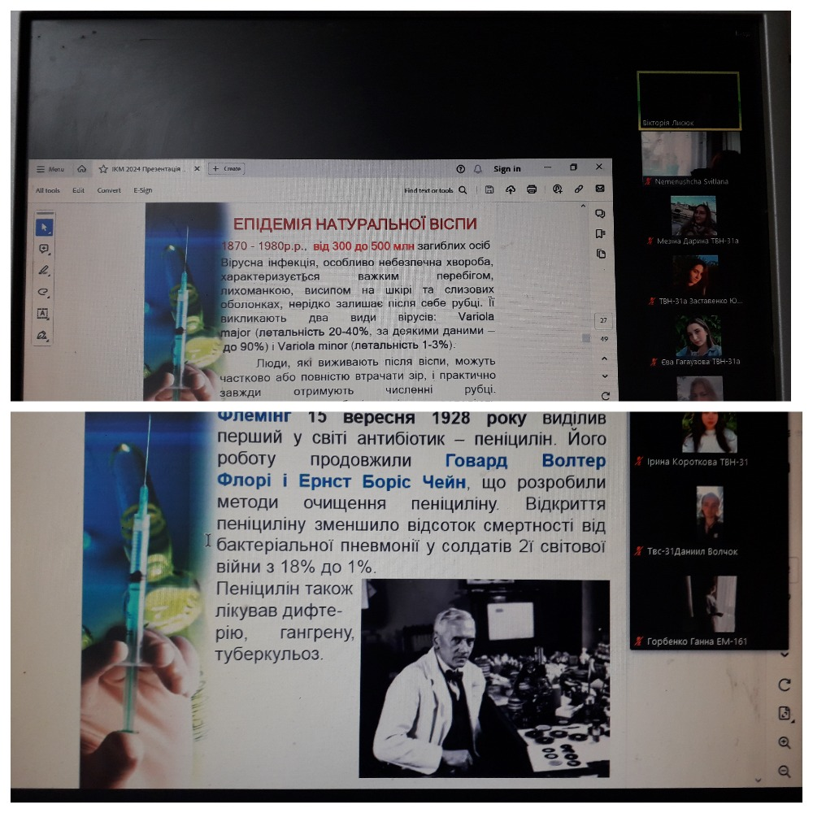
В лекції-презентації було представлено огляд найбільш значущих світових пандемій («Моровиця Антоніна», «Юстиніанова чума», «Чорна смерть», Холерні пандемії, Віспа, «Іспанка», ВІЛ тощо) та їх вплив на суспільство та людину. Лектор намагався провести паралель між масштабними пандемія минулого та сучасного, що особливо актуально в світі пандемії 21 сторіччя - COVID-19, яка забрала життя майже 7 млн. людей. Присутні на лекції змогли дізнатись про те, що було причиною пандемій, як реагували наші предки на пандемії, до яких змін в суспільстві, в усіх сферах життя вони приводили.
Людство на сьогодні проживає в світі, де біологічні загрози цілком реальні, тому тема лекції є доволі актуальною й викликала зацікавленість здобувачів.
На лекції були присутні – 17 чоловік, серед них студенти факультетів ТВтаТБ, ММтаПА, ЕБХІПтаТ, викладачі кафедри БЖДтаД.

Безніс П.М., відповідальна за роботу Інституту
культури і мистецтв ОНТУ на факультеті ІТХ і РГБ

